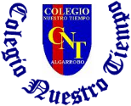
Colegio Nuestro Tiempo - R.B.D.: 14.507-6
Teacher of English Language: Francisca Alvarez P.
Profesor de Artes Musicales: Cristóbal Baeza
Guía Articulada
Idioma extranjero: Inglés y Artes Musicales
Quinto Básico
Semana 4 y 5

Nombre: ____________________________________________________________ Curso: ________________
Objective | To recognize vocabulary from 4th grade.
ACTIVITIES

Actividad 1. Escribe 3 oraciones utilizando los pronombres personales ( we - she - you )

a.__________________________________________________________________________________________

b.__________________________________________________________________________________________

c.___________________________________________________________________________________________

Actividad 2. Elige 2 meses del año en inglés y crea 2 oraciones. Ejemplo: In May I play tennis.

a.__________________________________________________________________________________________

b.__________________________________________________________________________________________

Actividad 3. Escribe 4 deportes en inglés, en los cuales se utilice un balón.

a.________________________________________ b. ________________________________________

c.________________________________________ d. ________________________________________

Actividad 4. Une las estaciones del año con su significado en inglés

PRIMAVERA WINTER

VERANO SPRING

OTOÑO SUMMER

INVIERNO AUTUMN

Actividad 5. Ordena las palabras para encontrar la actividad al aire libre.

G I M B C L I N W I G A R D N K I T R K E G N

________________________ __________________________ ____________________________

Actividad 6. Escribe el nombre en inglés de las siguientes profesiones

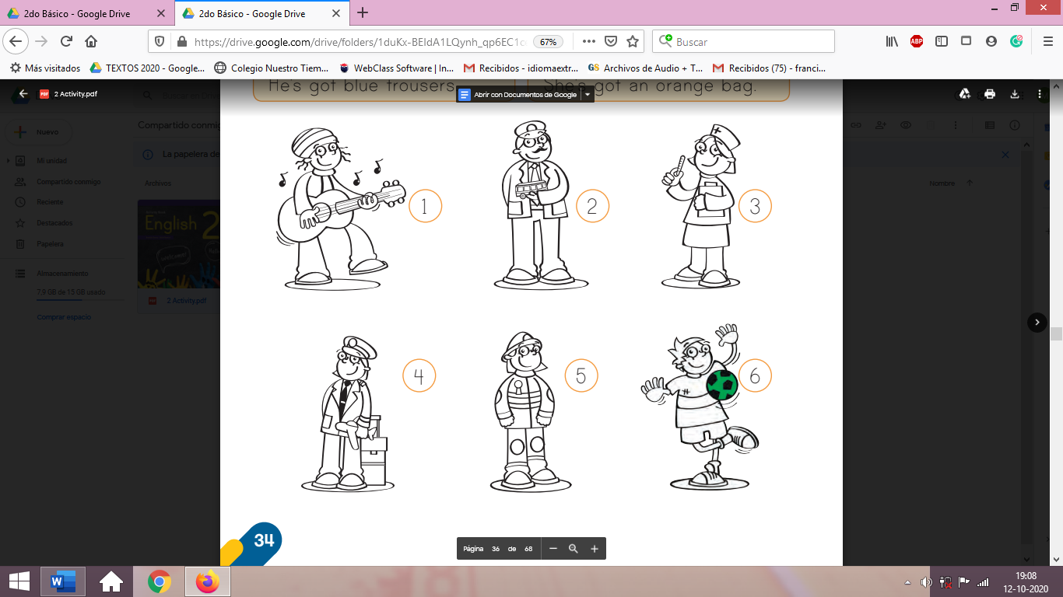
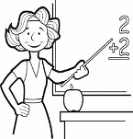

____________________________ ______________________________ _____________________________

Actividad 7. Escribe el nombre de 3 lugares que puedas encontrar dentro de la ciudad.
Ejemplo: school

a._________________________________ b. _____________________________ c.___________________________

Artes Musicales
Música Electrónica
Objetivo 5°: Describir la música escuchada e interpretada, basándose en los elementos del lenguaje musical (reiteraciones, contrastes, pulsos, acentos, patrones rítmicos y melódicos, diseños melódicos, variaciones, dinámica, tempo, secciones A-AB-ABA, otras, preguntas-respuestas y texturas) y su propósito expresivo.
Durante las semanas anteriores estuvimos recordando algunos estilos de música que habíamos visto durante el año pasado, entre los cuales destacó la música electrónica.
La Música Electrónica es un género musical que agrupa muchos estilos de música creados principalmente a través de medios electrónicos como sintetizadores, mezcladoras de sonidos y con procesos de producción musical electrónicos.
Dentro de los estilos más importantes tenemos el Dubstep, que se caracteriza por el uso de ritmos cambiantes y la presencia de Wooble Bass un tipo de sonido de sintetizador de bajo electrónico muy característico del estilo.

Uno de sus principales exponentes es Skrilex y esta es una de sus canciones más conocidas, se llama First of the Year. Puedes acceder a través del siguiente enlace:
https://youtu.be/SAXpBgkXt60

También tenemos el House que se caracteriza por melodías más alegres y una sonoridad más relajada. Este estilo también se caracteriza porque no tiene canciones, más bien se habla de Mixes que son mezclas de ritmos que se escuchan en fiestas electrónicas. Puedes acceder a través del siguiente enlace:
https://youtu.be/hBJk0Tq3JDU

También te invito a escuchar el Andean Beat el cual mezcla las sonoridades de música folclórica con la música electrónica. En chile tenemos un gran exponente de este estilo que se llama Sistema Beat Andino. Puedes acceder a su música a través del siguiente enlace:
https://youtu.be/PaYbd3V0Pak

A continuación, te invito a responder las siguientes preguntas:
- ¿Habías escuchado algo así?
- ¿Te gustaron los estilos de música electrónica?
- ¿Cuál te gustó más?
- ¿Conoces otros estilos de música electrónica?
- ¿Reconoces algún instrumento?

Recuerda!! : En caso de tener dudas o consultas sobre las actividades de alguna guía, no duden en escribir al correo francisca.alvarez@nuestrotiempo.cl o a cristobal.baeza@nuestrotiempo.cl.

